**参考答案：**

1．B

2．C

3．A

4．D

5．B

6．C

7．A

8．B

9．A

10．D

11．C

12．C

13．A

14．B

15．C

16．B

17．B

18．C

19．D

20．C

21．B

22．     浓硫酸     蒸馏烧瓶     防倒吸     2Cl-+ SO2+2Cu(OH)2=2CuCl+SO+2H2O     可降低洗涤过程中物质的损失，更利于快速干燥          80%     向产物中滴加浓HCl，使固体溶解充分，过滤出杂质后，加水稀释，产生白色沉淀，加水不再产生沉淀为止，过滤、洗涤、干燥，即可得到除去Cu2O后的CuCl固体

23．     水浴加热     4Ag+4NaClO+2H2O=4AgCl+4NaOH+O2↑     会释放出氮氧化物(或 NO、NO2 )，造成环境污染     将洗涤后的滤液合并入过滤Ⅱ的滤液中     未过滤掉的溶液会稀释加入的氨水，且其中含有一定浓度的Cl−，不利于AgCl与氨水反应     向滤液中滴加2 mol·L−1水合肼溶液，搅拌使其充分反应，同时用1 mol·L−1 H2SO4溶液吸收反应中放出的NH3，待溶液中无气泡产生，停止滴加，静置，过滤、洗涤，干燥。

24．     (a+b/2)kJ·mol-1          ac     <     0.0025mol·L-1·min-1     正向     3×103

25．

(1)          

(2)     

(3)、BN都是共价晶体，N的原子半径小于C，键的键长大于键的键长，键的键能大于键的键能

(4)     2     6

(5)          

26．     苯乙醛     氰基，羟基     取代反应     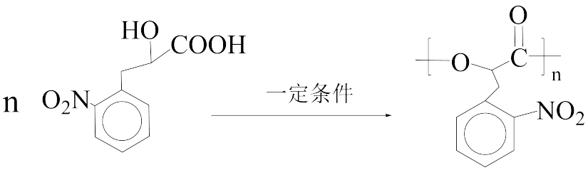+nH2O     占据取代基的对位，将－NO2引入取代基的邻位     18     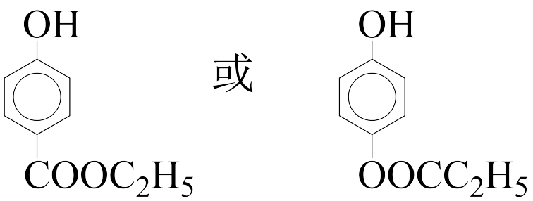     CH3CH2CH2OH CH3CH2CHO   